Учреждение образования

«БЕЛОРУССКИЙ ГОСУДАРСТВЕННЫЙ УНИВЕРСИТЕТ ИНФОРМАТИКИ И РАДИОЭЛЕКТРОНИКИ»

Кафедра информатики

Отчет по лабораторной работе №12

Решение краевых задач методом разностных аппроксимаций

Выполнил:

студент группы 053505

Ермолович Д.C

Руководитель:

доцент

Анисимов В.Я.

Минск 2022

Содержание

**Цель работы** 3

**Теоретические сведения** 3

**Код** 4

**Задание** 7

Пример 1 7

Пример 2 11

**Тестовый пример** 11

**Пример 3** 19

**Пример 4** 23

**Вывод** 28

# **Цель работы**

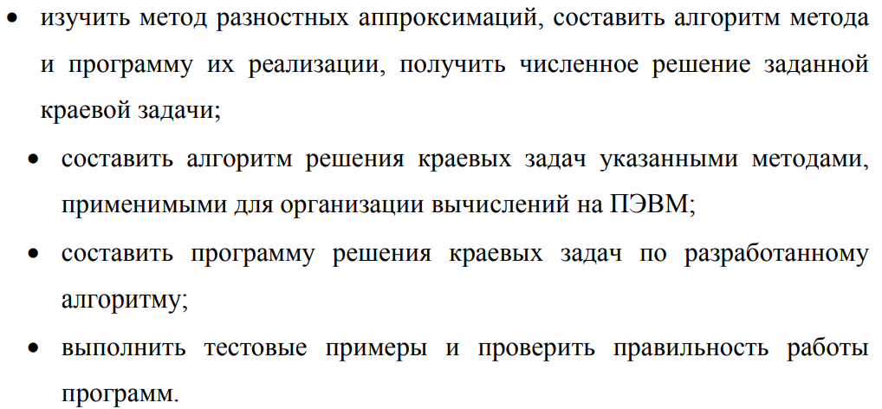

# **Теоретические сведения**

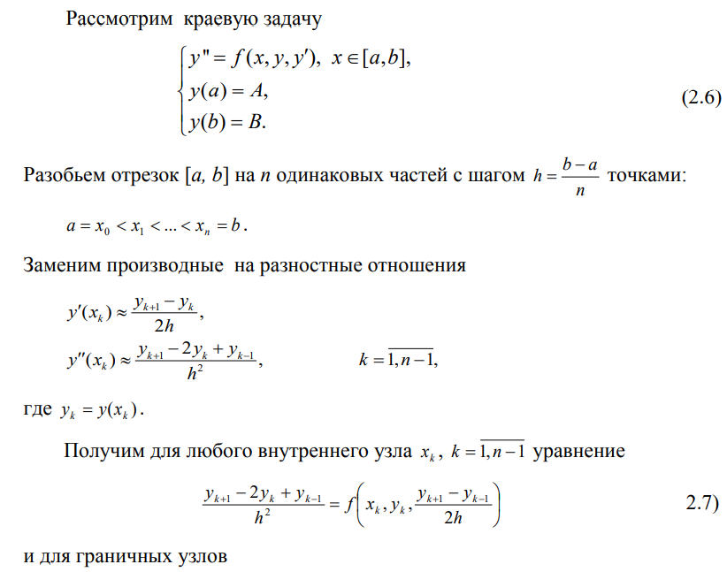

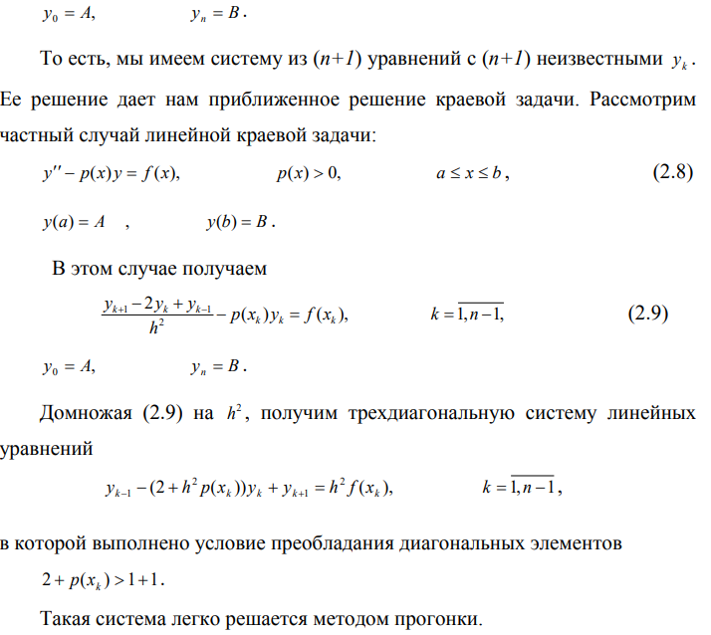

# **Код**

Пример 1

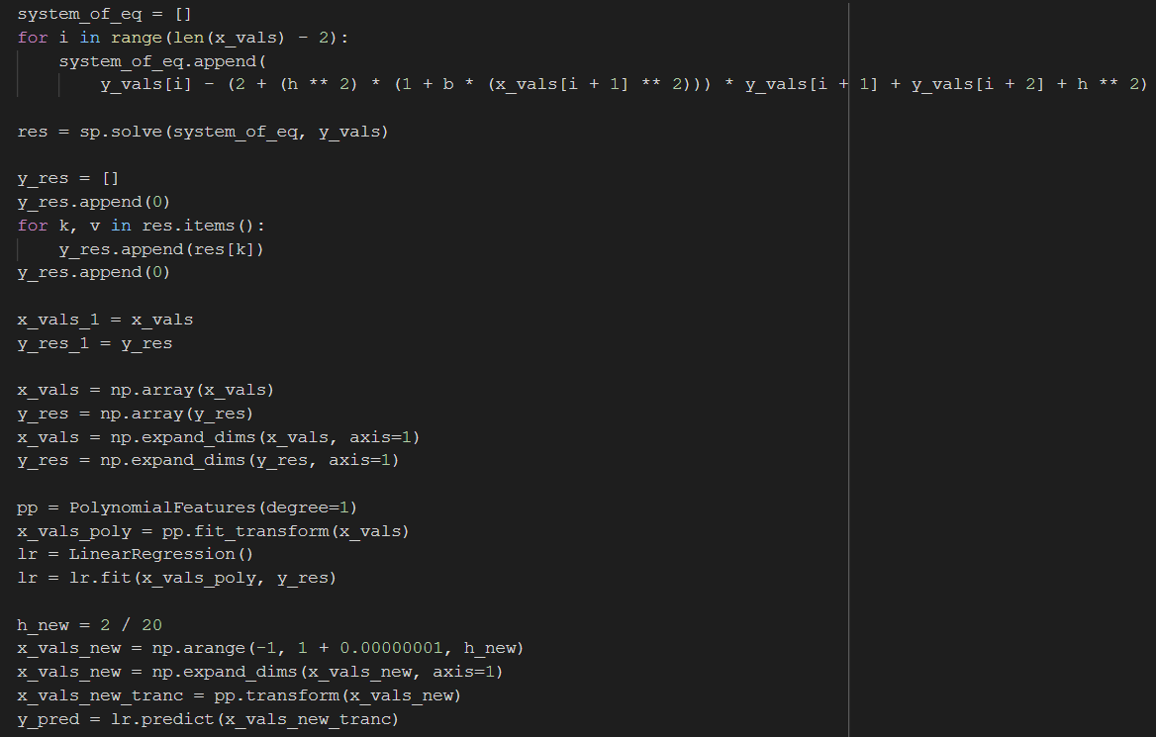

Пример 2

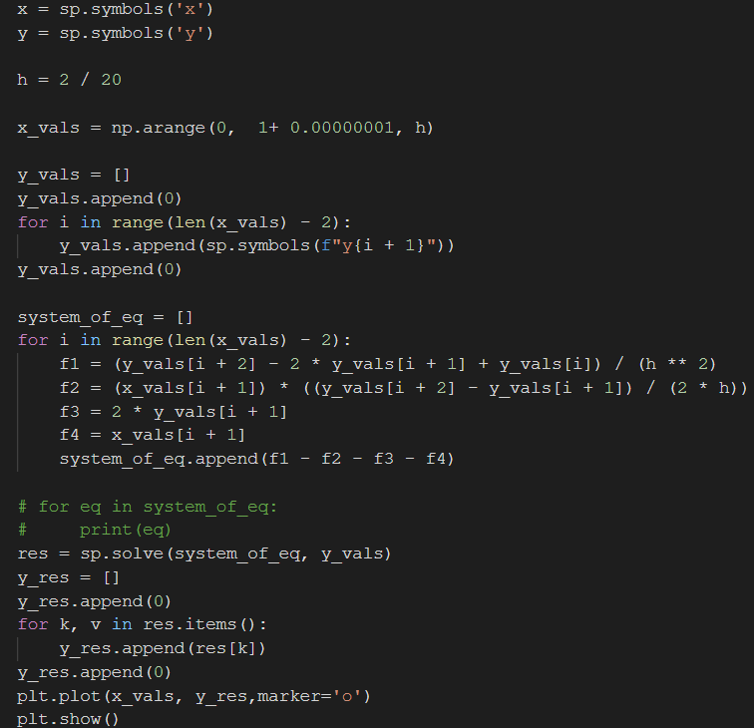

Пример 3

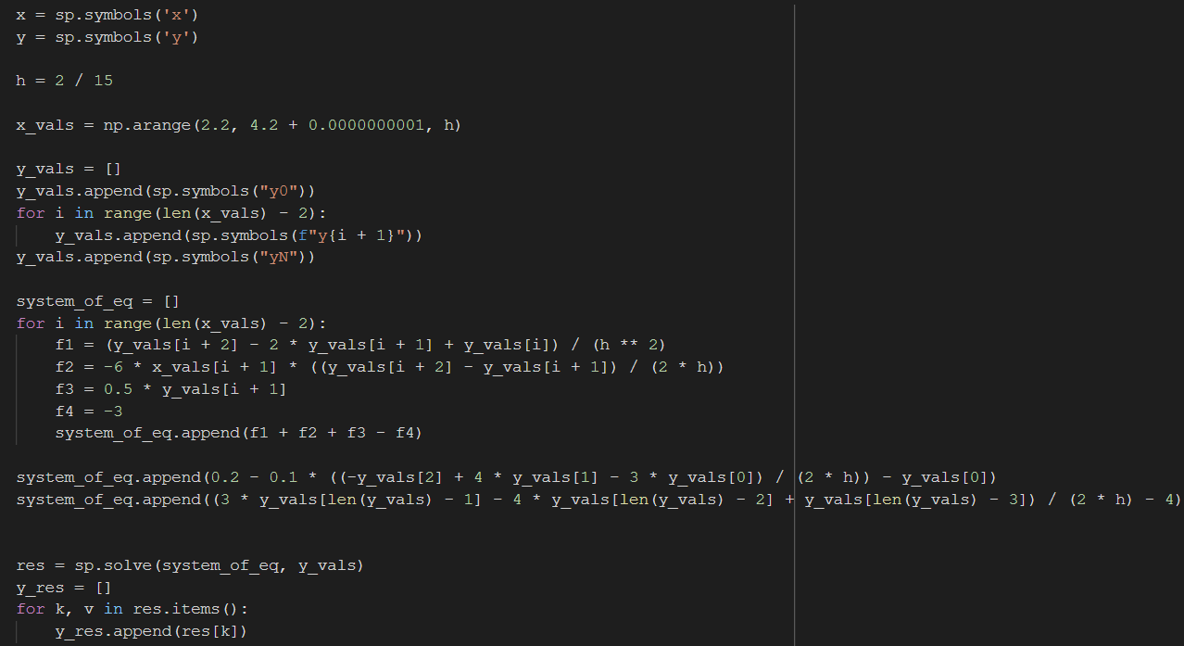

# **Задание**

## Пример 1

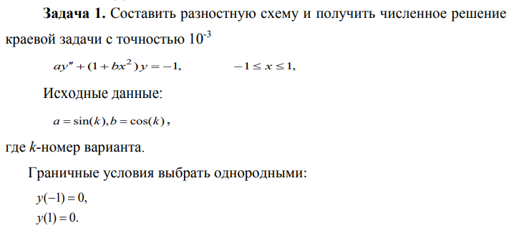

**Проверка теоремы.**

Чтобы краевая задача имела решение причем единственной, необходимо чтобы соответствующая ей однородная краевая задача имела нулевое решение. Наша однородная краевая задача имеет нулевого решения, следовательно краевая задача имеет единственное решение.

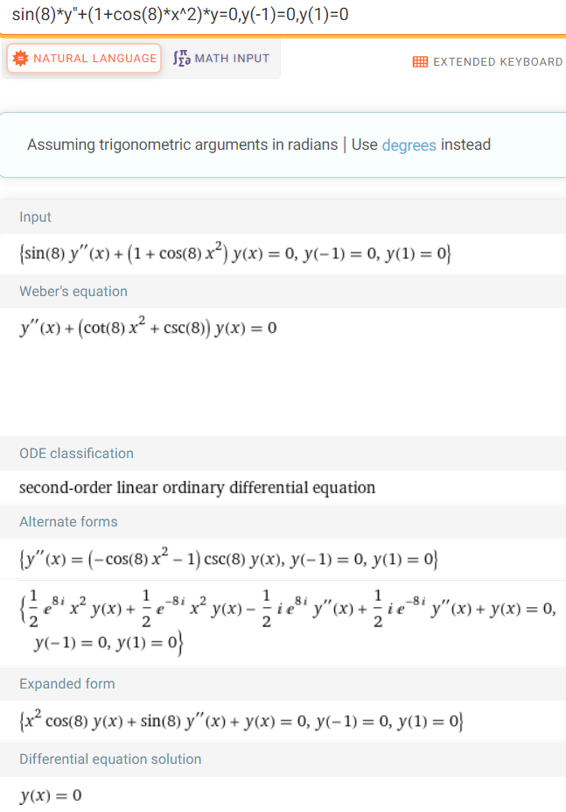

Краевая задача имеет единственное решение

C:\Users\Dima\Downloads\Untitled.png

Возьмем шаг 2 / 13

Получим систему

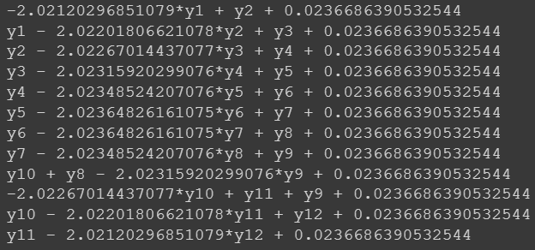

Значения в узловых точках

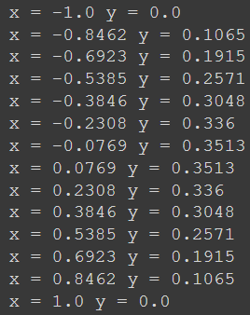

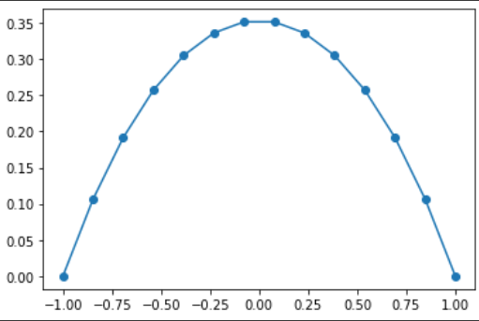

Теперь интерполируем данную дискретную функцию с помощью линейной регрессии и полиномиальных признаков 7 порядка

Дальше посмотрим на точность. Для этого решим данную задачу с шагом 2/20 и найдем евклидову норму между функциями

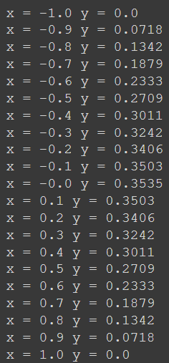

Разность между функциями

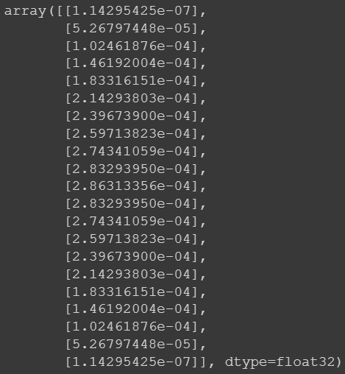

Найдем погрешность

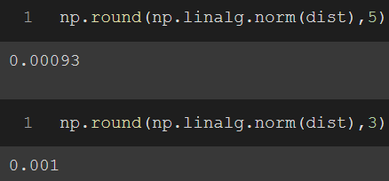

Как видно из вычислений погрешность меньше чем 0.001

## Пример 2

### **Тестовый пример**

Для начала решим тестовый пример чтобы удостовериться в правильности программы

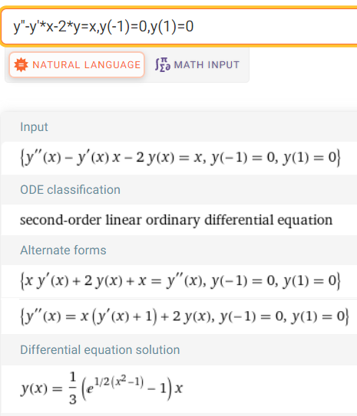

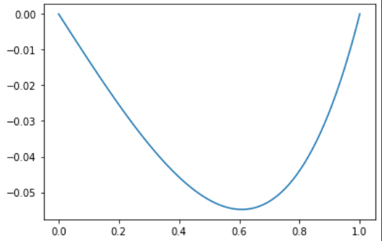

Теперь решим моей программой с шагом 2/20

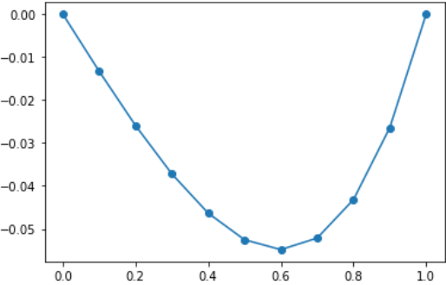

Графики совпадают следовательно моя программа работает правильно.

**Проверка теоремы.**

Чтобы краевая задача имела решение причем единственной, необходимо чтобы соответствующая ей однородная краевая задача имела нулевое решение. Наша однородная краевая задача имеет нулевого решения, следовательно краевая задача имеет единственное решение.

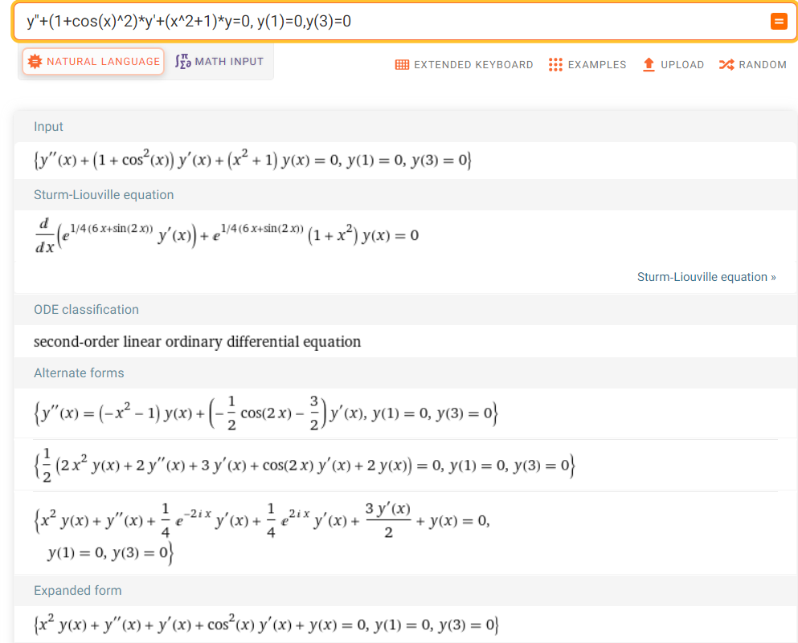

Вольфрам не решил, поэтому предположим, что решение единственное

Возьмем шаг 2/50

Построим график

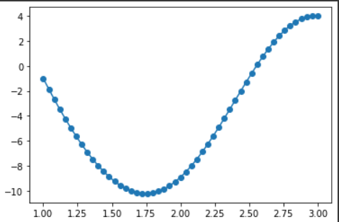

Найдем решения

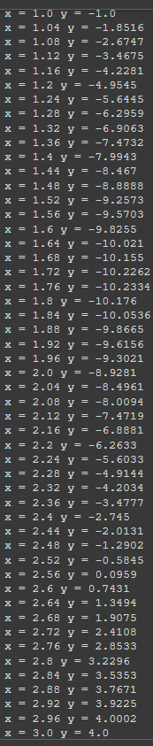

Теперь интерполируем данную дискретную функцию с помощью линейной регрессии и полиномиальных признаков 15 порядка

Дальше посмотрим на точность. Для этого решим данную задачу с шагом 2/55 и найдем евклидову норму между функциями

График нового решения

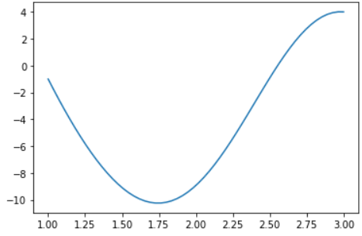

Решение

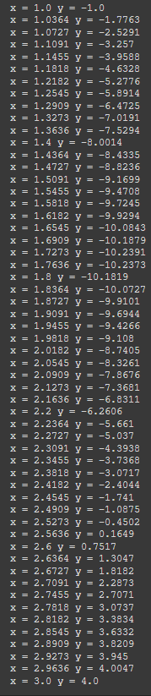

Разность межу двумя решениями

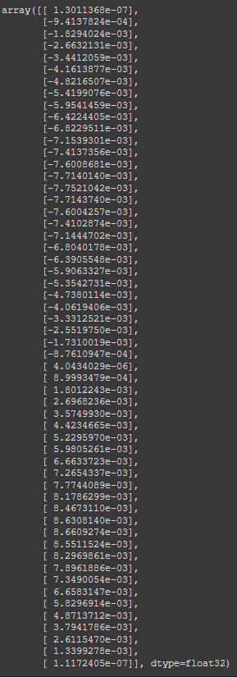

Найдем погрешность

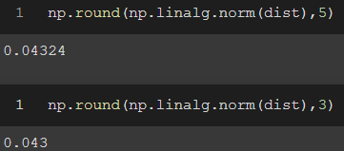

Как видно из вычислений погрешность меньше чем 0.05

## **Пример 3**

**Проверка теоремы.**

Чтобы краевая задача имела решение причем единственной, необходимо чтобы соответствующая ей однородная краевая задача имела нулевое решение. Наша однородная краевая задача имеет нулевого решения, следовательно краевая задача имеет единственное решение.

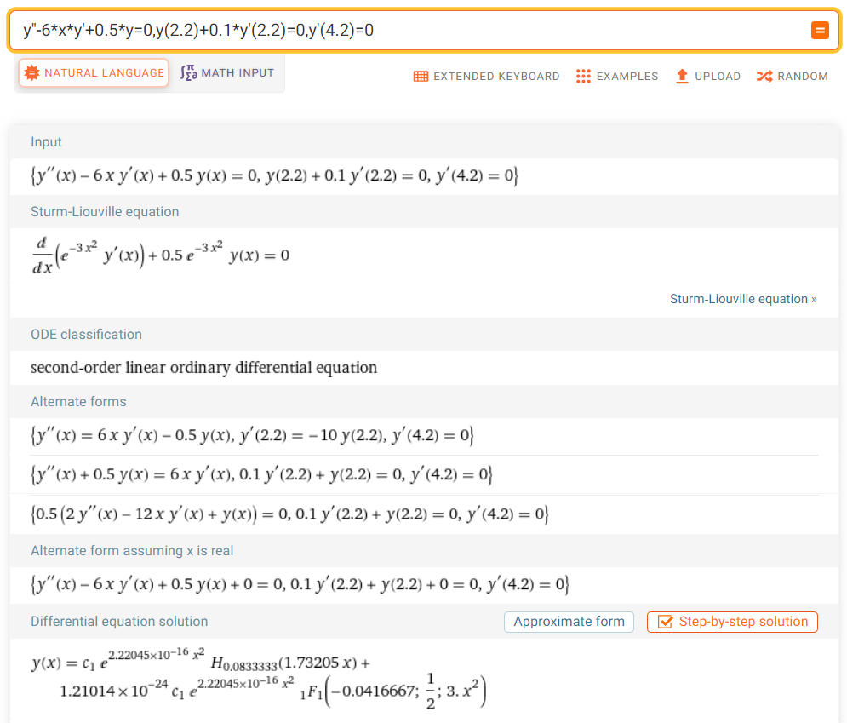

Возьмем шаг 2/15

График

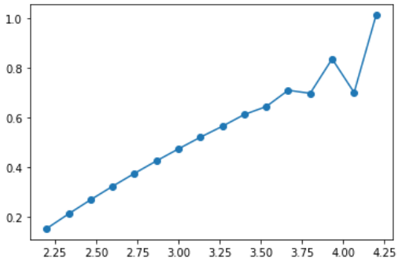

Найдем решения

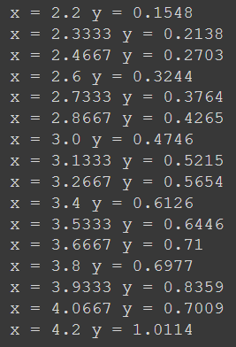

Теперь интерполируем данную дискретную функцию с помощью линейной регрессии и полиномиальных признаков 15 порядка

Дальше посмотрим на точность. Для этого решим данную задачу с шагом 2/20 и найдем евклидову норму между функциями

График нового решения

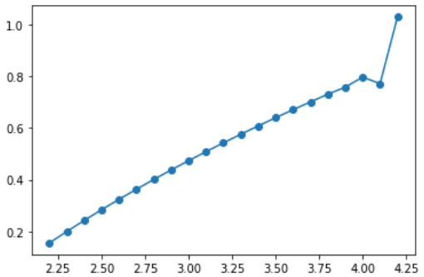

Решения

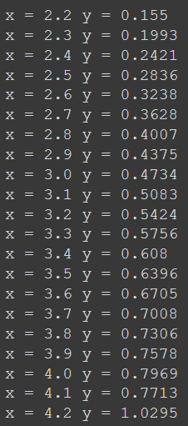

Разность межу двумя решениями

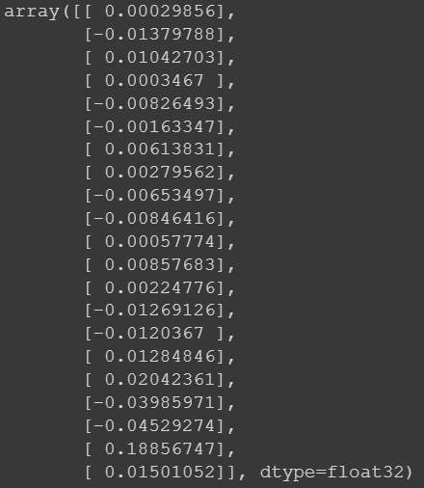

Найдем погрешность

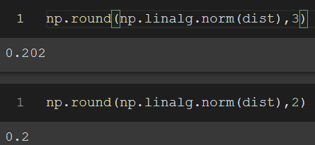

Как видно из вычислений погрешность равна 0.2

## **Пример 4**

Разобьем нашу задачу на две части. [0,1.875) и (1.875,3]

С шагами 1.875/20 и (3-1.875)/20 соответственно

Решение

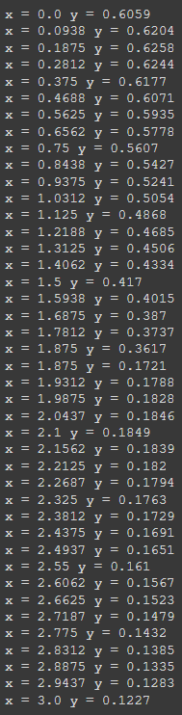

График решения

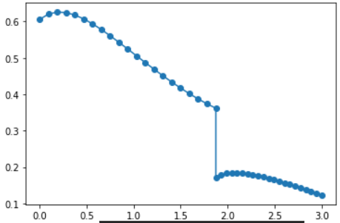

Теперь интерполируем данную дискретную функцию с помощью линейной регрессии и полиномиальных признаков 15 порядка

Дальше посмотрим на точность. Для этого решим данную задачу с шагом 3/50 и найдем евклидову норму между функциями

Новые решения

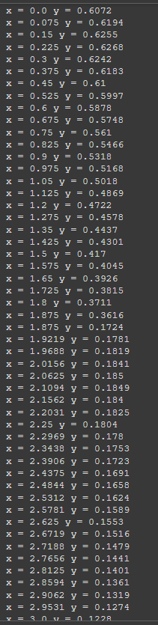

Разность

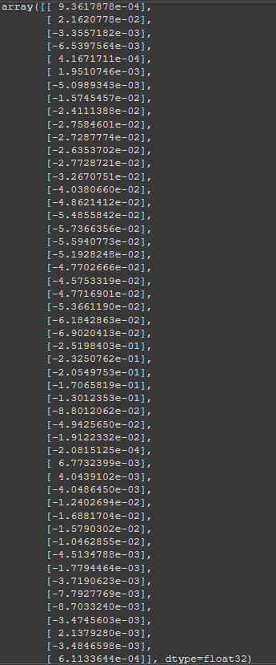

Найдем погрешность

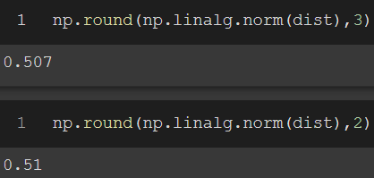

Как видно из вычислений погрешность равна 0.51

# **Вывод**

В результаты работы я решил 4 примера методом разностных аппроксимаций.

Все получилось. Также решения были получены с заданной точностью. Все поставленные цели были выполнены.